ESPEJOS GRAVITACIONALES: VERIFICACIÓN
DE LA TEORÍA DE LA RELATIVIDAD GENERAL

Una Teoría Científica es una buena teoría no solo por los hechos que explica sino por los fenómenos que predice.

Falcón, N. Dpto de Física. FACYT. Universidad de Carabobo.

Resumen.

Se discute sucintamente el formalismo de los Espejos (Lentes) gravitacionales y su vinculación con la cosmología estándar, evidenciando su importancia como un test adicional para la confirmación experimental de la Teoría General de la Relatividad.

1. Antecedentes.

Desde que Albert Einstein propusiera a la Teoría General de la Relatividad (TGR) como el modelo de la Gravitación, se ha avanzado mucho en la verificación de sus predicciones. Su primer acierto fue explicar el anómalo comportamiento de la órbita de Mercurio, cuya presesión ya había señalado Le Verrier en 1857, y que llevó a éste a proponer, erróneamente, un planeta inobservable, y por ende inexistente (bautizado como Vulcano). También se exhibe como el mayor logro de la TGR la confirmación de la deflexión de la luz en las cercanías de los campos gravitacionales intensos.
Luego en 1927, J. Evershed confirmó la predicción de enrojecimiento de la luz emitida por una fuente en un campo gravitacional intenso. Hoy día la precisión de la teoría concuerda con los experimentos hasta la exactitud de una millonésima para el caso de la estrella Sirio.
La cuarta “prueba” o evidencia experimental de la TGR es la medición realizada a partir de los años setenta sobre el retraso del viaje de una onda electromagnética al atravesar un fuerte campo gravitacional. Este experimento lo ideó Shapiro en 1964 y hoy día se considera exacto hasta una precisión de una milésima para las medidas efectuadas con el mayor radiotelescopio del mundo, en Arecibo, sobre las señales emitidas por los ingenios espaciales más remotos (las sondas Espaciales Pionner ).
Otra predicción de la TGR es que una masa acelerada emite ondas gravitacionales, en forma análoga a la emisión de ondas electromagnéticas por las partículas cargadas. Tales ondas no han sido medidas directamente, sin embargo su determinación indirecta le valió el Premio Nobel, en 1993, a R. Hulse y J. Taylor. Ellos estudiaron el movimiento del radiopulsar binario PRS 1913+16, medidas acumuladas durante 17 años, demuestran que los cálculos relativistas explican satisfactoriamente (con precisión de una diezmilésima) la disminución progresiva del período orbital como consecuencia de la emisión de ondas gravitacionales.
Pero la prueba más conspicua es sin duda la existencia de “ Espejos” o “lentes gravitacionales”, efecto éste que no puede ser explicado por la Teoría de Newton.
La deflexión de la luz en la cercanías de un campo gravitacional intenso, como consecuencia de la curvatura del espacio, fue estudiada por Einstein en 1912 y verificada durante la expedición de Sir Arthur Eddington con motivo del memorable eclipse total de Sol acaecido el 29 de Mayo de 1919, en el golfo de Guinea.
Posteriormente Einstein (1936) se ocupó del problema de la formación de imágenes estelares dobles (espejo gravitacional) advirtiendo que tal efecto sería de difícil estimación dada la corta separación angular de las imágenes, sin embargo en dicho trabajo sentó la correcta formulación de la formación de imágenes por espejos (o “lentes”) gravitacionales. Luego Zwicky calculó el efecto de la deflexión para un espejo gravitacional de dimensiones galácticas (macrolentes gravitacionales).
Mas recientemente (Liebes y Refsdal; 1964) se estudió la formación de imágenes múltiples debidas a la deflexión de la luz en las cercanías del disco galáctico, cúmulos globulares y M31 (Galaxia Andrómeda)
Las especulación teórica se cristalizó como una verificación adicional de la Teoría General de la Relatividad luego de que Walsh y colaboradores descubrieran la imagen doble del quasar 0957+561 con una separación angular de 6 segundos de arco (Walsh, Carswell y Weymann; 1979).
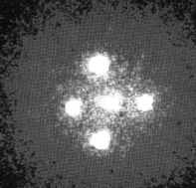
Varios ejemplos de Espejos gravitacionales son conocidos hoy día, entre los mas conspicuos destacan la llamada “Cruz de Einstein” y los arcos múltiples del cúmulo de Abbell, que se ilustran en la Figuras 1 y 2.
Fig. 1. Espejo Gravitacional del quasars G2237+0305

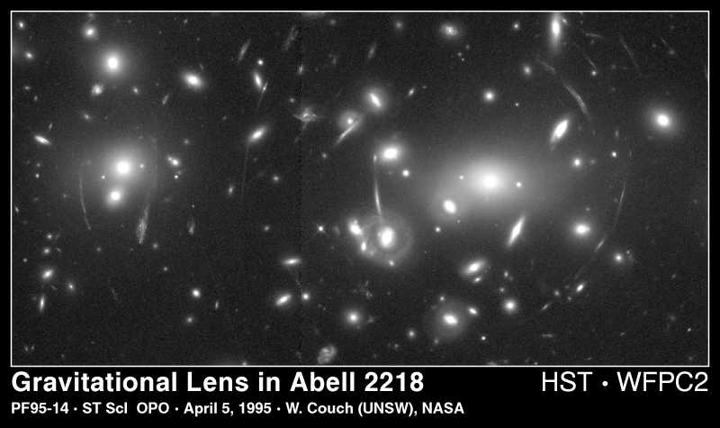
Fig. 2 Lente gravitacional (arcos) visibles con el Telescopio Espacial Hubble en el cúmulo de Galaxias Abell 2218

En la siguiente sección se discutirá el modelo de un espejo gravitacional simple (sección 2) y sus implicaciones en la cosmología actual (sección 3).

2. Espejo gravitacional simple

CONSIDERACIONES GENERALES

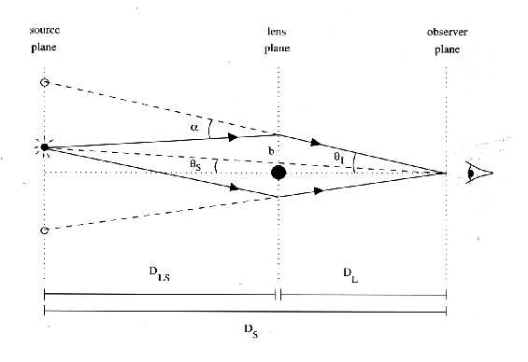
La geometría para la deflexión de un espejo o lente gravitacional simple (lente delgado) se muestra en la siguiente figura:

Es claro de la figura la relación entre los ángulos y el vector biespacial α:
$α\left(D_{L}θ_{I}\right)=\frac{D_{S}}{D_{\text{LS}}}\left(θ_{I}−θ_{S}\right)$ (1)
En principio esta relación puede resolverse para encontrar la relación entre el plano del objeto y el plano de la lente o plano imagen, vale decir para hallar la posición de la imagen. Si la deflexión de la lente es pequeña esta relación entre coordenada es invertible y se dice que el lente o espejo es débil. Sin embargo para deflexiones grandes la relación inversa podría no ser única y se tendría una lente fuerte o espejo fuerte, asociado a múltiples imágenes.
El ángulo de curvatura α está dado por la integral de línea de la aceleración gravitacional perpendicular a la trayectoria del rayo (a⊥), esta relación nos dice que los fotones son reflectados como cabría esperar de acuerdo a argumentos Newtonianos:
$α=\frac{2}{c^{2}}\int{a_{}\text{dl}}$ (2)
Si definimos $\overline{∇_{L}}$ como el potencial bidimensional en el plano de la lente gravitacional, entonces:
$α=\frac{2}{c^{2}}\int{\overline{∇_{L}}Φ\text{dl}}=\overline{∇_{L}}\frac{2}{c^{2}}\int{Φ\text{dl}}$ (3)
y la ecuación de la lente-espejo (Ec. 1) resulta:
$\left(θ_{I}−θ_{S}\right)=\frac{D_{\text{SL}}}{D_{S}}α≡\overline{∇_{θ}}ψ\left(θ_{I}\right)$ (4)
donde resulta evidente que dos sistemas con la misma densidad superficial presentarán el mismo efecto de lente gravitacional, independientemente de los detalles de su estructura de densidad tridimensional. Empleando la Ecuación de Poisson en el tri-espacio encontramos que ψ obedece la relación:
$∇_{θ}^{2}ψ=\frac{D_{L}D_{\text{LS}}}{D_{s}}\frac{8πG}{c^{2}}Σ≡2\frac{Σ}{Σ_{c}}$ (5)
donde se ha usado que, en la superficie, $Σ≡\int{ρ\text{dl}}$ y se ha definido la densidad crítica superficial Σ_{c} . Afortunadamente (5) puede ser integrada usando la función de Green para el Lapraciano en 3-dimensiones, así:
$ψ\left(θ\right)=\frac{1}{{πΣ}_{c}}\int{Σ\left(θ^{'}\right)}\text{ln}\left|θ−θ^{'}\right|d^{2}θ^{'}$ (6)

ESPEJOS GRAVITACIONALES SIMÉTRICOS
De particular interés en astrofísica relativista son los espejos circularmente simétricos. Si usamos el potencial gravitacional para una distribución de masa m contenida en una esfera de radio r_{E}=D_{L}θ_{E} (ver figura 3) se tendrá que la relación (3) adquiere la forma simple:
$α=\frac{4G}{c^{2}}\frac{m}{r_{E}}$ (7)
Empleando ésta ecuación y la relación de la óptica geométrica
$α=\frac{r_{E}}{D_{\text{LS}}}+\frac{r_{E}}{D_{L}}$ (8)
tenemos:
$r_{E}=\sqrt{\frac{4{\text{GmD}}_{\text{LS}}D_{L}}{c^{2}D_{S}}}$ (9)
Si ahora definimos como θ_{E}=r_{E}D_{LS} el radio angular de Einstein, resulta:

$θ_{E}={\left(\frac{4\text{Gm}}{c^{2}}\frac{D_{\text{LS}}}{D_{L}D_{S}}\right)}^{1/2}={\left(\frac{m}{{\text{10}}^{\text{11}}M_{⊕}}\right)}^{1/2}{\left(\frac{D_{L}{D_{S}}/{D_{\text{LS}}}}{\text{Gpc}}\right)}^{{−1}/2}\left\langle \text{ar}\text{cos}\text{egundos}\right\rangle$ (10)
donde se ha expresado la separación angular de las imágenes en unidades masa en términos de masas solares ($M_{⊕}$) y las distancias en gigaparsec. Nótese que el radio de Einstein de la lente gravitacional resulta así proporcional a la cantidad $\sqrt{r_{S}D_{L}}$ donde r_{s} es el radio de Schwarzchild.
Debe advertirse que si el objeto especular (lente) no es puntual sino que constituye una esfera distribuida mas o menos uniformemente (distribución no puntual) entonces las relaciones precedentes (ecuaciones 9 y 10) deben ser corregidas y adquiere una forma de difícil estimación. De todas maneras, considerando las distancias astronómicas, la aproximación de lentes delgadas y puntuales (“compactas”) es una aproximación válida para los casos conocidos de macrolentes gravitacionales.

MAGNIFICACIÓN
El poder de magnificación en la imagen formada por la lente-espejo gravitacional puede ser encontrado a partir de las consideraciones precedentes. Diferenciando la ecuación (4) tenemos:
${\left(\frac{∂θ_{I}}{∂θ_{S}}\right)}_{\text{ij}}=δ_{\text{ij}}+\frac{∂^{2}ψ}{∂θ_{i}∂θ_{j}}$ (11)
De la Ec. (5) vemos que el laplaciano de ψ es proporcional a Σ, y por tanto podemos escribir :
$\text{Tz}\left[\frac{∂^{2}ψ}{∂θ_{i}∂θ_{j}}\right]=∇_{θ^{2}}ψ=2\frac{Σ}{Σ_{c}}≡κ$ (12)
Puede demostrarse (Young, 1981) que en el caso de isotropía se tiene:
${\left(\frac{∂θ_{I}}{∂θ_{S}}\right)}_{\text{ij}}=\left(\begin{matrix}1+γ−κ & 0 \\ 0 & 1−γ−κ\end{matrix}\right)$ (13)
El factor de amplificación de la densidad de flujo de la imagen estará dado por el cociente entre las áreas de la imagen y de la fuente, vale decir :
$A≡\left|\frac{∂θ_{S}}{∂θ_{I}}\right|=\frac{1}{{\left(1−κ\right)}^{2}−γ^{2}}$ (14)
Es claro que γ representa la cizalladura de la imagen, es decir la anisotropía del enfoque debida a efectos de mareas ocasionados por la fuente compacta del lente-espejo, que conlleva a la deformación de la imagen (véase Schneider et al y Roulet para los detalles).
Usualmente γ es no nula, vale decir, la densidad superficial no es circularmente esférica. Para un espejo gravitacional circularmente esférico la condición necesaria y suficiente de formación de multiples imágenes es que exista un punto tal que κ sea mayor que una cierta cantidad (mayor que ½+ κ_{m}; dondeκ_{m} es el valor medio de κ sobre el radio interno al punto crítico), como en el caso de la “Cruz de Einstein” ilustrado en la Figura 1.
Para el caso de la amplificación de una lente gravitacional compacta la relación (14) adquiere la forma simple (Hewitt et al, 1981):
$A=\frac{2+\left(θ_{S}θ_{E}\right)}{θ_{S}θ_{E}\sqrt{4+θ_{S}θ_{E}}}$ (15)
Obviamente puede obtenerse una expresión similar en términos del radio del anillo de Einstein (r_{E}) y de la extensión del objeto (r) reemplazando los ángulos correspondientes por las longitudes de arco en la expresión (15).

3. Consecuencias cosmológicas.

Las evidencias observacionales de varias decenas de espejos gravitacionales han motivado la búsqueda de estos objetos y su empleo en la determinación indirecta de parámetros cosmológicos relevantes. Tanto para estimar la densidad crítica y la masa (visible u oscura) de los cúmulos de galaxias (Alcock, C. Et al y referencias en él), como para la estimación de la constante de Hubble (Grogin & Narayan 1996 y referencias en él).
Fácilmente se observa de la Ecuación (5) que la densidad superficial crítica Σ_{C} puede ser obtenida en términos de las estimaciones de distancias, o equivalentemente a través de la relación:
$Σ_{c}≃3\text{.}5\frac{{D_{\text{LS}}}/{\text{Gpc}}}{\left({D_{L}}/{\text{Gpc}}\right)\left({D_{S}}/{\text{Gpc}}\right)}\left\langle {\text{Kg}}/{m^{2}}\right\rangle$ (16)
que permite estimar la densidad de un cúmulo de galaxias (como en el caso de la figura 2, véase Tyson et al 1998) e incluso la distribución de masa central de alguna galaxia que funja como lente gravitacional.
También, empleando un modelo de Universo de Friedman-Robertson-Walker, puede estimarse la cantidad D_{LS} como extensión simple de la fórmula de distancia-corrimiento al rojo:
$D_{\text{LS}}=\frac{R_{0}S_{k}\left(r_{S}−r_{L}\right)}{1+z_{S}}$ (17)
que para un modelo de Universo con materia solamente se tiene (Peacock, 1999)
$D_{\text{LS}}=\frac{2c}{H_{o}}\frac{\sqrt{1+ΩZ_{L}}\left(2−Ω+ΩZ_{S}\right)−\sqrt{1+ΩZ_{S}}\left(2−Ω+ΩZ_{L}\right)}{Ω^{2}{\left(1+Z_{L}\right)}^{2}\left(1+Z_{L}\right)}$ (18)
En donde Ω denota la densidad adimensional de materia (ρ/ρ_{critica}) y Z el factor de corrimiento al rojo.
Modelos mas sofisticados de Lentes y Microlentes gravitacionales han permitido inclusive la determinación de la constante de Hubble (H_{o}) con gran precisión; en particular Bernstein y Fischer han estudiado la doble imagen del quasar QSO 0957+561 y han obtenido un valor de 77 km/s/Mpc.
Finalmente debe destacarse la importancia de los espejos gravitacionales como una verificación o test alternativos para la Relatividad General. Puede estimarse los valores de Σ_{C} y de H₀ en forma independiente, al menos para casos bien conocidos de espejos de Einstein o lentes gravitacionales como el QSO 0957+561 y M107, y por medidas directas de las distancias y corrimientos al rojo verificar la exactitud de la TRG, comparándolas quizá con otras Teorías alternativas de Gravitación como las de tipo Brans-Dicke.

Referencias

Alcock, C. et al (1997) Ap. J. 479, 697; (1996) Ap. J. 471, 774;
(1993) Nature 365, 621; (1995) A&A. 301, 1.
Bernstein, G. y Fischer, P. (1999) Astron. J. 118, 14.
Einstein, A. (1936) Science 84,506.
Grogin, N.A & Narayan, R. (1996) Ap.J. 464, 92.
Hewitt, J.N. et al (1988) Nature 333, 537.
Matts, Roos (1997) Introduction to Cosmology. Ed. Wiley. Finland.
Peacock, J. (1999) Cosmological Physics. Cambridge University Press.
Renn, J., Sauer, T., Stachel, J. (1997) Science 275,184.
Roulet, E. (2000) Lensing phenomna in the Universe; en VI Escuela La Hechicera.Universidad de Los Andes, Venezuela.
Schneider, J.; Ehlers, J.; Falco, E. (1992) Gravitational Lenses, Springer-Verlag, Berlin.
Tyson, J. A. et al (1998) Ap.J. 498, L107.
Young, P. (1981) Ap.J. 244, 756.

